**INSTITUTO DE EDUCACIÓN SUPERIOR CIBERTEC**

**DIRECCIÓN ACADÉMICA**

**CARRERAS PROFESIONALES**

**CURSO :** Lenguaje de Programación II

**NOTA**

**PROFESOR :** Christian Ruiz Gonzales

**SEMESTRE :** 2025 - 3

**CICLO :** Cuarto

**SECCION :** T4BO

**GRUPO :** 3030

**FECHA :** 05/06/2025

|  |
| --- |
| **ALUMNO (A) : ELIZABETH PATRICIA AMBROCIO RAMIREZ** |

**PRIMERA EVALUACIÓN DE LABORATORIO**

**Consideraciones generales:**

* **Se considerará el orden, la claridad de las respuestas y las buenas prácticas.**
* Las preguntas deben resolverse de acuerdo con los conceptos discutidos o analizados en clase. Para ello, aplicará su propio criterio para dar una solución a los problemas planteados
* Para el desarrollo de la siguiente aplicación **cree el proyecto MAVEN** con el nombre **LPII_T1_APELLIDO_NOMBRE** y cree la estructura de carpetas necesarias

|  |
| --- |
| **LOGRO DE LA EVALUACION:**  Al término de la evaluación, el alumno implementa proceso de mantenimiento de una tabla empleando JPA en un proyecto MAVEN, realizando un correcto mapeado y una vista para su funcionalidad. |

**Consolidado**

|  |  |  |  |  |
| --- | --- | --- | --- | --- |
| **Pregunta** | **Puntaje** | | **Llenar solo en caso de Recalificación justificada** | |
| **Máximo** | **Obtenido** | **Sustento** | **Puntaje** |
| **1** | **05** |  |  |  |
| **2** | **10** |  |  |  |
| **3** | **05** |  |  |  |
|  |  |  |  |  |
| **Nota Recalificada** | | | |  |

Una empresa de alquiler de películas desea digitalizar sus procesos de sistema y gestión y lo han contratado a usted para esta labor:

**Pregunta 01**

* Mediante control de versiones con Git, realiza al menos dos commits: uno al iniciar el proyecto y otro al finalizar, con mensajes descriptivos.
* Además, al crear el repositorio crea una rama feature/gestión sobre la cual manejaras todo el proyecto

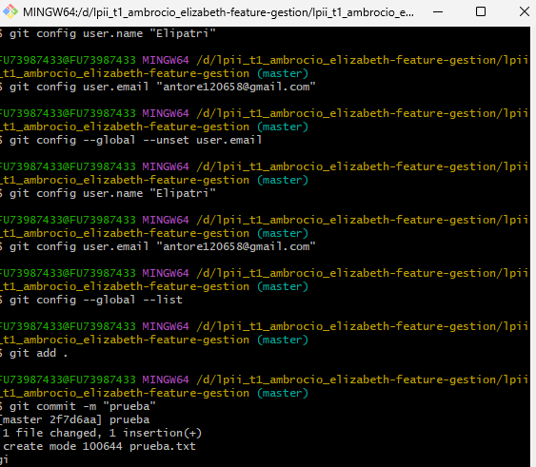

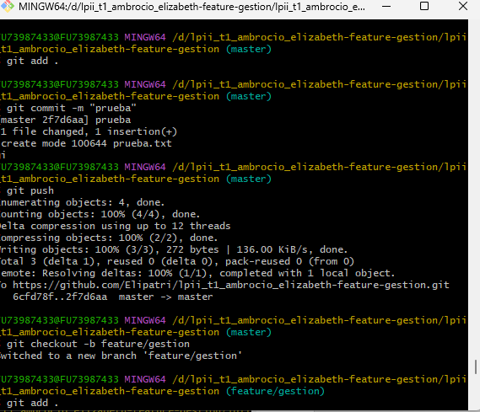

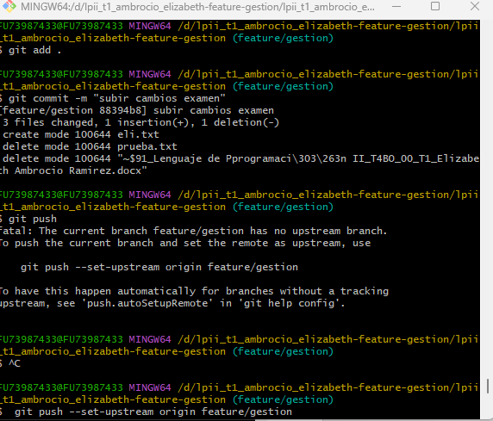

* Crea un proyecto Maven y agrega las dependencias necesarias para trabajar con JPA, Hibernate y MySQL.
* Diseña la base de datos BD2_Apellido con las siguientes tablas:
  + tabla clientes: (id_cliente, nombre, email). Define tipos y longitudes. Inserta 3 registros de prueba.
  + tabla peliculas: (id_pelicula, titulo, genero, stock). Inserta 3 registros de prueba.
  + tabla alquileres: (id_alquiler autogenerado, fecha, id_cliente, total).
  + tabla detalle_alquiler: clave compuesta (id_alquiler, id_pelicula), cantidad.
* Crea las entidades JPA correspondientes, aplicando:
  + Llaves primarias bien definidas.
  + Validación para que los Strings no acepten valores nulos.
  + La fecha del alquiler no será serializable.
  + El estado del alquiler (estado) será un enum con valores: Activo, Devuelto, Retrasado.

**Pregunta 02**

Diseñe una solución para Gestionar el Alquiler de películas:

Requisitos:

* Mostrar combo de clientes y combo de películas (cargar desde la base de datos).
* Permitir ingresar la cantidad y seleccionar películas.
* Calcular el total automáticamente.
* Registrar el alquiler en la base de datos con la fecha del sistema.
* Validar datos y mostrar mensaje de éxito o error.
* Termina el Branch e integra los cambios a la rama principal
* Borra la rama feature/gestion

**RÚBRICA DE LA PRIMERA EVALUACIÓN**

|  |  |  |  |  |  |
| --- | --- | --- | --- | --- | --- |
| **Rúbrica** | | | | | |
| **Pregunta** | **puntaje** | **5 puntos** | **3 puntos** | **2 puntos** | **0 puntos** |
| 1 | 10 puntos | Realiza el control de versiones al inicio, la estructura del proyecto, la bd y commit al final | Realiza el control de versiones al inicio, la estructura del proyecto y la bd | Realiza el control de versiones al inicio, la estructura del proyecto y la bd | Ninguna clase se encuentra mapeada. |
|  |  | **10 puntos** | **8 puntos** | **5 puntos** | **0 puntos** |
| 2 | 10 puntos | Diseña la GUI de registro y realiza correctamente el proceso de registro mostrando mensaje de éxito o error | Diseña la GUI de registro, los combos usando las tablas y registra, pero sin mostrar mensaje de éxito o error | Diseña la GUI de registro y los combos usando las tablas | No existe ninguna implementación. |
|  |  | **10 puntos** | **3 puntos** | **2 puntos** | **0 puntos** |

